ПРОЕКТ

СОВЕТ ДЕПУТАТОВ  МУНИЦИПАЛЬНОГО ОБРАЗОВАНИЯ  «МУНИЦИПАЛЬНЫЙ ОКРУГ  ВАВОЖСКИЙ РАЙОН  УДМУРТСКОЙ РЕСПУБЛИКИ»  первого созыва | УДМУРТ ЭЛЬКУНЫСЬ  ВАВОЖ ЁРОС МУНИЦИПАЛ ОКРУГ»  МУНИЦИПАЛ КЫЛДЫТЭТЫСЬ ДЕПУТАТЪЁСЛЭН КЕНЕШСЫЛЭН  нырысетӥ ӧтёсэз
РЕШЕНИЕ

«___» марта 2025 года № ____
__ – я очередная сессия

Об утверждении схемы одномандатных избирательных округов для проведения выборов депутатов Совета депутатов муниципального образования «Муниципальный округ Вавожский район Удмуртской Республики»

В соответствии со статьей 18 Федерального закона от 12 июня 2002 года № 67-ФЗ «Об основных гарантиях избирательных прав и права на участие в референдуме граждан Российской Федерации», статьей 10 Закона Удмуртской Республики от 16 мая 2016 года № 33-РЗ «О выборах депутатов представительных органов муниципальных округов и городских округов в Удмуртской Республике», постановлением Территориальной избирательной комиссии Вавожского района от 4 марта 2025 года № 106.1 «Об определении схемы одномандатных избирательных округов для проведения выборов депутатов Совета депутатов муниципального образования «Муниципальный округ Вавожский район Удмуртской Республики», руководствуясь Уставом муниципального образования «Муниципальный округ Вавожский район Удмуртской Республики», Совет депутатов муниципального образования «Муниципальный округ Вавожский район Удмуртской Республики» РЕШАЕТ:

1. Утвердить прилагаемую схему одномандатных избирательных округов для проведения выборов депутатов Совета депутатов муниципального образования «Муниципальный округ Вавожский район Удмуртской Республики».
2. Опубликовать (разместить на сайте муниципального образования «Муниципальный округ Вавожский район Удмуртской Республики») настоящее решение и схему одномандатных избирательных округов не позднее, чем через пять дней после принятия настоящего решения.
3. Настоящее решение применяется к правоотношениям, возникающим в связи с проведением выборов депутатов Совета депутатов муниципального образования «Муниципальный округ Вавожский район Удмуртской Республики» нового созыва, назначенных после дня вступления в силу настоящего решения
4. Направить копию настоящего решения в Территориальную избирательную комиссию Вавожского района.

Председатель Совета депутатов муниципального
образования «Муниципальный округ
Вавожский район Удмуртской Республики» А.А. Шишкин

Глава муниципального образования
«Муниципальный округ
Вавожский район Удмуртской Республики» С.В. Зорин

Приложение
к проекту решения
Вавожского районного Совета депутатов
от ____ марта 2025 года № _______

СХЕМА ОДНОМАНДАТНЫХ ИЗБИРАТЕЛЬНЫХ ОКРУГОВ ДЛЯ ПРОВЕДЕНИЯ ВЫБОРОВ ДЕПУТАТОВ СОВЕТА ДЕПУТАТОВ МУНИЦИПАЛЬНОГО ОБРАЗОВАНИЯ «МУНИЦИПАЛЬНЫЙ ОКРУГ ВАВОЖСКИЙ РАЙОН УДМУРТСКОЙ РЕСПУБЛИКИ»
Число округов - 10
Общее число избирателей -12256
Средняя норма избирателей на 1 округ - 1226
Максимум избирателей на 1 округ - 1349
Минимум избирателей на 1 округ - 1103

Наименование и номер избирательного округа | Границы избирательного округа | Перечень административно-территориальных единиц, или муниципальных образований, или населенных пунктов, входящих в избирательный округ | Численность избирателей в избирательном округе
Центральный одномандатный избирательный округ № 1 | В границах: на севере от исходной точки - от юго-западного угла земельного участка дома № 39 нечетной стороны улицы Победа, пересекая ул. Гагарина, до юго-восточного угла д. № 11 ул. Победы, далее на юго-восток по оси проезжей части ул. Победы, пересекая ул. Советская до юго-восточного угла земельного участка дома № 26 улицы Советская, далее на север вдоль восточных границ земельных участков четной стороны домов улицы Советская, пересекая переулки Советский, Увинский до дома № 104 ул. Советская, далее на восток по логу до пересечения с рекой Ува, далее на юг по руслу реки Ува до дамбы на реке Ува, далее на запад по руслу реки Ува до устья реки Ува, далее по реке Вала до пересечения с автомобильной дорогой Вавож - Старое Жуё, далее на северо-восток вдоль оси проезжей части автомобильной дороги Вавож - Старое Жуё до пересечения с объездной дорогой села Вавож, далее на север по оси проезжей части объездной дороги села Вавож до пересечения с западным углом лесного участка 91-го квартала Центрального участкового лесничества, далее по границе лесного участка 91-го квартала Центрального участкового лесничества до юго-западного угла земельного участка дома № 64 улицы Труда, далее на восток по южной границе земельных участков домов №№ 64,27 улицы Труда до юго-восточного угла земельного участка дома № 27 улицы Труда, далее на север вдоль восточных границ земельных участков нечетной стороны домов улицы Труда до северо-восточного угла земельного участка дома № 17 улицы Труда, далее на северо-восток по оси проезжей части ул. Труда до дома № 15 ул. Труда, далее на юг вдоль западных границ земельных участков домов переулка Вавожский до юго-западного угла земельного участка дома № 4 переулка Вавожский, далее на северо-восток вдоль северных границ земельных участков домов улицы Западная до северо-восточного угла земельного участка дома № 2 улицы Западная, далее на юго- запад вдоль южных границ земельных участков домов №№ 2,4,6а улицы Западная до юго-западного угла земельного участка дома № 6а улицы Западная, далее на юг вдоль западных границ земельных участков домов переулка Западный до северо-западного угла земельного участка дома № 82 улицы Интернациональная, далее на восток вдоль северных границ земельных участков домов №№ 82,80 улицы Интернациональная до северо-восточного угла земельного участка дома № 80 улицы Интернациональная, далее на север вдоль восточных границ земельных участков домов переулка Западный до северо-восточного угла земельного участка дома № 4 переулка Западный, далее на северо-восток вдоль северной границы территории Вавожского ЖКХ до дороги, ведущей к ул. Союзная, пересекая ул. Труда, ул. Союзная, далее на север по дороге вдоль западных границ земельных участков домов №№ 24,15 переулка Гагарина до исходной точки - юго-западного угла земельного участка дома № 39 нечетной стороны улицы Победа. | Часть территории села Вавож | 1201
Восточный одномандатный избирательный округ № 2 | В границах: на севере от исходной точки - от пересечения ул. Победы с автомобильной дорогой Вавож - Лыстем на восток вдоль северной и северо- восточной границ села Вавож до пересечения с объездной дорогой села Вавож, далее на юго-восток вдоль южных границ земельных участков домов нечетной стороны улицы Юбилейная до юго-западного угла земельного участка дома № 36 улицы Комсомольская, далее на юго-запад вдоль западных границ земельных участков домов улицы Комсомольская до юго-западного угла земельного участка дома № 32а улицы Комсомольская, далее на юго-восток, пересекая ул. Комсомольская, вдоль южных границ земельных участков домов №№ 32а,35 улицы Комсомольская до юго-восточного угла земельного участка дома № 35 улицы Комсомольская, далее на восток вдоль восточных границ земельных участков домов улицы Комсомольская до пересечения с асфальтированной дорогой на улицу Юбилейная, далее на юго-восток по оси проезжей части асфальтированной дороги на улицу Юбилейная до западной границы земельного участка дома № 41 улицы Гагарина, далее на северо-восток вдоль западных границ земельных участков домов нечетной стороны улицы Гагарина, пересекая улицы Кирова и Свободы до юго-западного угла земельного участка дома № 57 улицы Гагарина, далее на северо-запад вдоль южных границ земельных участков домов №№ 73,71 улицы Гагарина до юго-западного угла земельного участка дома № 73 улицы Гагарина, далее на северо-восток вдоль восточных границ земельных участков домов улицы Пионерская до северо-восточного угла земельного участка дома № 1 улицы Пионерская, примыкающего к лесному массиву, далее на восток вдоль границ лесного массива до его юго-восточного угла, далее на северо-восток вдоль западных границ земельных участков домов №№ 147,149 улицы Советская до пересечения с гравийной дорогой на переулок Северный, далее на северо-запад вдоль гравийной дороги на переулок Северный, далее по проезжей части дороги «Восточный проезд» до пересечения с проездом на улицу Советская, далее по оси проезда до дома № 163 улицы Советская, далее на восток, огибая с западной и северной стороны земельный участок дома № 163 улицы Советская, далее до пересечения с асфальтированной дорогой улицы Советская, далее на восток по оси проезжей части улицы Советская до пересечения с северо-западным углом земельного участка дома № 176 улицы Советская, далее на восток вдоль северных границ земельных участков домов №№ 176,174,172 улицы Советская до пересечения с лесным участком 91-го квартала Центрального участкового лесничества, далее на юг по границе лесного участка 91-го квартала Центрального участкового лесничества до пересечения с рекой Ува, далее на юг по руслу реки Ува до пересечения с логом, спускающимся с переулка Увинский, далее по логу на северо-запад до восточных границ земельного участка дома № 104 улицы Советская, далее на юг по восточным границам земельных участков улицы Советской, пересекая переулки Увинский, Советский до пересечения с улицей Победы на южной границе земельного участка дома № 26 улицы Советская, далее по оси проезжей части ул. Победы до границы земельного участка дома № 11 ул. Победы, далее на северо-запад вдоль южных границ земельных участков домов улицы Победы до юго-западного угла земельного участка дома № 39 улицы Победы, далее на северо-запад по оси проезжей части улицы Победы до пересечения с объездной дорогой села Вавож, далее на северо-запад по оси проезжей части по автомобильной дороге Вавож - Лыстем до исходной точки - пересечения ул. Победы с автомобильной дорогой Вавож – Лыстем. | Часть территории села Вавож | 1192
Западный одномандатный избирательный округ № 3 | В границах: на севере от исходной точки - от пересечения улицы Победы с объездной дорогой села Вавож на восток вдоль оси проезжей части улицы Победы до северо-западной границы земельного участка дома № 39 улицы Победы, далее на юг вдоль западных границ земельных участков домов № 39 улицы Победы, №№ 15,24 переулка Гагарина до перекрестка переулка Гагарина улицы Союзная, далее на юг вдоль оси проезжей части асфальтированной дороги переулка Гагарина и по грунтовой дороге до северной границы территории ООО «Вавожское ЖКХ», далее на запад вдоль границы территории ООО «Вавожское ЖКХ» до северо-восточного угла земельного участка дома № 4 переулка Западный, далее на юг вдоль восточных границ земельных участков домов №№ 2, 4 переулка Западный до северной границы земельного участка дома № 80 улицы Интернациональная, далее на запад, пересекая переулок Западный, вдоль северных границ земельных участков домов №№ 80, 82 улицы Интернациональная до северо-западного угла земельного участка дома № 82 улицы Интернациональная, далее на север вдоль западных границ земельных участков домов № 1,3, 5 переулка Западный до пересечения с улицей Западная, далее на восток, пересекая дорогу переулка Западный, вдоль южных границ домов №№ 6а,4,2 улицы Западная до юго-восточного угла земельного участка дома № 2 улицы Западная, далее на север до северо-восточного угла земельного участка дома № 2 улицы Западная, далее на юго-запад вдоль северных границ земельных участков домов четной стороны улицы Западная до юго-западного угла земельного участка дома № 14 переулка Вавожский, далее на север вдоль западных границ земельных участков домов четной стороны переулка Вавожский, западной границы земельного участка дома № 15 улицы Труда до пересечения с улицей Труда, далее на юго-запад вдоль оси проезжей части улицы Труда до северо-восточного угла земельного участка дома № 17 улицы Труда, далее на юг вдоль восточных границ земельных участков домов нечетной стороны улицы Труда до юго-восточного угла земельного участка дома № 27 улицы Труда, далее на запад вдоль южных границ земельных участков домов №№ 27, 64 улицы Труда, пересекая улицу Труда, до границ лесного массива 91 квартала Центрального участкового лесничества, далее, огибая границы лесного массива, до пересечения с объездной дорогой села Вавож, далее на северо-восток вдоль оси проезжей части объездной дороги села Вавож до исходной точки - пересечения улицы Победы с объездной дорогой села Вавож. | Часть территории села Вавож | 1156
Северный одномандатный избирательный округ № 4 | В границах: на севере от исходной точки – от пересечения автомобильной дороги Ува - Вавож с объездной дорогой села Вавож на север вдоль оси проезжей части автомобильной дороги Ува - Вавож до пересечения с газотрассой Ямбург-Тула, далее на северо-восток вдоль оси газотрассы Ямбург-Тула до пересечения с рекой Ува, далее на юго-запад вдоль русла реки Ува до пересечения с юго-западным углом лесного участка квартала № 91 Центрального участкового лесничества, далее на северо-запад вдоль границы лесного участка 91-го квартала Центрального участкового лесничества до северо-восточного угла земельного участка дома № 182 улицы Советская, далее на северо-запад вдоль восточных границ земельных участков домов №№ 182,180,178 улицы Советская до пересечения с улицей Советская, далее на юго-запад по оси проезжей части улицы Советская до пересечения с северо-восточным углом земельного участка дома № 163 улицы Советская, далее на запад, огибая границы земельного участка дома № 163 улицы Советская, далее на северо-запад по оси проезда до пересечения с дорогой «Восточный проезд», далее на юго-запад вдоль дороги «Восточный проезд» и юго-восток вдоль дороги на переулок Северный до пересечения с границей северо-западного угла земельного участка дома № 149 улицы Советская, далее на юго-запад вдоль западных границ земельных участков домов улицы Советская, пересекая дорогу на переулок Северный до юго-восточного угла лесного массива, далее на запад вдоль лесного массива до северо-восточного угла земельного участка дома № 1 улицы Пионерской, далее на юго-запад вдоль восточных границ земельных участков нечетной стороны улицы Пионерская, пересекая переулок Азина, до юго-западного угла земельного участка дома № 73 улицы Гагарина, далее на юго-восток вдоль южных границ земельных участков домов №№ 73,71 улицы Гагарина, далее на юг до юго-западного угла земельного участка дома № 57 улицы Гагарина, далее на юго-запад вдоль западных границ земельных участков домов улицы Гагарина до пересечения с асфальтированной дорогой на улицу Юбилейная с границей земельного участка дома № 41 улицы Гагарина, далее на запад по оси проезжей части асфальтированной дороги на улицу Юбилейная до северо-восточного угла земельного участка дома № 29 улицы Комсомольская, далее с юго-запада, огибая земельные участки нечетной и четной стороны улицы Комсомольская, до северо-западного угла земельного участка дома № 36 улицы Комсомольская, далее на северо-запад вдоль южных границ земельных участков домов нечетной стороны улицы Юбилейная до пересечения с объездной дорогой села Вавож, далее на северо-восток вдоль оси проезжей части объездной дороги села Вавож до исходной точки - пересечения автомобильной дороги Ува - Вавож с объездной дорогой села Вавож. | Часть территории села Вавож | 1242
Нюрдор-Котьинский одномандатный избирательный округ № 5 | В границах: на севере от исходной точки - от пересечения автомобильной дороги Ува - Вавож с границей муниципального образования «Муниципальный округ Вавожский район Удмуртской Республики» (далее по тексту Вавожский район) на юго-восток по границе Вавожского района до пересечения с рекой Ува, далее на юг по вниз по течению реки Ува до пересечения с газотрассой Ямбург-Тула, далее на юго-запад вдоль трассы газопровода до пересечения с автомобильной дорогой Ува - Вавож, далее на юго-запад вдоль оси проезжей части автомобильной дороги Ува - Вавож до пересечения с объездной дорогой села Вавож, далее на юго-запад по оси проезжей части объездной дороги села Вавож до пересечения с улицей Юбилейная, далее на северо-запад по границам села Вавож до пересечения с автомобильной дорогой Вавож - Лыстем, далее на юго-восток вдоль оси проезжей части автомобильной дороги Вавож - Лыстем до пересечения с объездной дорогой села Вавож, далее на юго-запад по оси проезжей части объездной дороги села Вавож до пересечения с автомобильной дорогой Вавож - Старое Жуё, далее на юго-запад вдоль оси проезжей части автомобильной дороги Вавож - Старое Жуё до пересечения с линией электропередач за деревней Котья, далее на запад вдоль линии электропередач до пересечения с рекой Кылт, далее на юг по руслу реки Кылт до пересечения с грунтовой дорогой Волипельга – Карсо, далее на северо-запад по грунтовой лесной дороге Волипельга – Карсо до границы земельных участков деревни Карсо, далее на юго-запад, северо-запад вдоль восточной и южной границ земельных участков деревни Карсо, далее по грунтовой лесной дороге Карсо - Зямбайгурт до пересечения с газотрассой Ямбург-Тула, далее на северо-восток вдоль газотрассы Ямбург-Тула до пересечения с грунтовой дорогой на деревню Чудзялуд, далее на северо-восток по оси грунтовой дороги, пересекая автомобильную дорогу Вавож - Брызгалово, до юго-восточной границы деревни Чудзялуд и пересечения реки Вала, далее на северо-запад по руслу реки Вала до устья реки Какмож, далее на северо-восток по руслу реки Какмож до пересечения с южной границей земельных участков деревни Октябрьский, далее на север вдоль границы деревни Октябрьский до пересечения с автомобильной дорогой Ува – Лыстем, далее на северо-восток по оси проезжей части автомобильной дороги Ува – Лыстем до границы деревни Большая Можга, далее на северо-восток вдоль северных границ земельных участков деревни Большая Можга до пересечения с автомобильной дорогой Ува - Вавож, далее на северо-восток по оси проезжей части автомобильной дороги Ува-Вавож до исходной точки - пересечения автомобильной дороги Ува - Вавож с границей Вавожского района. | село Нюрдор-Котья,  деревни: Зелёная Роща, Большая Можга, ст. Вавож, Жуё-Можга, Зядлуд, Карсо, Касихино, Слудка, Тушмо, Холодный Ключ, Котья | 1315
Какможский одномандатный избирательный округ № 6 | В границах: на севере от исходной точки - от северо-западного угла 4-го квартала Какможского участкового лесничества на восток по границе Вавожского района до пересечения с автомобильной дорогой Ува-Вавож, далее на юго-запад по оси проезжей части автомобильной дороги Ува-Вавож до северо-восточных границ земельных участков деревни Большая Можга, далее на запад по северной границе земельных участков деревни Большая Можга до пересечения с автомобильной дорогой Ува – Лыстем, далее по оси проезжей части автомобильной дороги Ува – Лыстем до северо-западной границы земельных участков деревни Октябрьский, далее на юго-запад вдоль восточной и южной границ земельных участков деревни Октябрьский до пересечения с рекой Какмож, далее на запад по руслу реки Какмож до её устья, далее на запад по руслу реки Вала до устья реки Инга, далее на север по руслу реки Инга до пересечения с железной дорогой Ижевск - Кильмезь, далее на запад вдоль оси железной дороги Ижевск - Кильмезь до юго- восточной границы земельных участков станции Гуляевская железнодорожная площадка, далее на северо-запад вдоль северо-восточных границ земельных участков станции Гуляевская железнодорожная площадка до пресечения с железной дорогой Ижевск - Кильмезь, далее на северо-запад вдоль оси железной дороги Ижевск - Кильмезь до пересечения с границей Вавожского района, далее на северо-восток по границе Вавожского района до исходной точки - северо-западного угла 4-го квартала Какможского участкового лесничества. | Село Какмож,  деревни: Лыстем, Октябрьский, Инга, Какмож-Итчи, Нижний Юсь | 1132
Гурезь-Пудгинский одномандатный избирательный округ № 7 | В границах: на севере от исходной точки - от пересечения реки Ува с границей Вавожского района на юго-восток по границе Вавожского района до пересечения с рекой Вала, далее на северо-запад вниз по течению реки Вала до устья реки Ува, далее на северо-восток против течения по руслу реки Ува до исходной точки - пересечения реки Ува с границей Вавожского района. | Деревни: Большая Гурезь-Пудга, Васькино, Пужмоил, Уе-Докья, Малиновка, Большая Докья, Зяглуд-Какся, Малый Зяглуд, Каменный Ключ, Яголуд, Бармино, Сэрья, Четкерь | 1119
Больше-Волковский одномандатный избирательный округ № 8 | В границах: на севере от исходной точки - от места пересечения автомобильной дороги Вавож - Старое Жуё с рекой Вала на восток по руслу против течения реки Вала до пересечения с границей Вавожского района, далее на юго-запад по границе Вавожского района до пересечения с грунтовой дорогой Макарово - Новые Какси, далее на юго-запад по оси проезжей части грунтовой дороги Макарово - Новые Какси до северо-западной границы населенного пункта деревни Новые Какси, далее на запад по грунтовой дороге вдоль западных границ земельных участков д. Новые Какси до пересечения с автомобильной дорогой Вавож - Старое Жуё, далее на север вдоль оси проезжей части автомобильной дороги Вавож - Старое Жуё до пересечения с ручьем у деревни Нюрпод, далее на северо-запад по руслу ручья до реки Кылт, далее на северо-восток по руслу реки Кылт до пересечения с линией электропередач у деревни Котья, далее на восток вдоль линии электропередач до пересечения с автомобильной дорогой Вавож - Старое Жуё, далее на северо-восток по оси проезжей части автомобильной дороги Вавож - Старое Жуё до исходной точки - места пересечения автомобильной дороги Вавож - Старое Жуё с рекой Вала. | Село Волипельга,  деревни: Большое Волково, Березек, Чемошур-Докья, Макарово, Нюрпод, Колногорово | 1348
Тыловыл-Пельгинский одномандатный избирательный округ № 9 | В границах: на севере от исходной точки - от пересечения грунтовой дороги Монья - Нардомас с границей Вавожского района на восток по оси проезжей части грунтовой дороги Монья - Нардомас до пересечения с автомобильной дорогой Вавож - Брызгалово, далее на восток по оси проезжей части автомобильной дороги Вавож - Брызгалово до пересечения с автомобильной дорогой, ведущей до деревни Квашур, далее на север по оси проезжей части автомобильной дороги на деревню Квашур до северной границы земельных участков деревни Квашур, далее по грунтовой дороге Монья – Квашур, огибая северные, западные и южные границы земельных участков деревни Квашур, до пересечения с северной границей земельных участков деревни Монья, далее, огибая северо-западные и южные границы земельных участков деревни Монья, до пересечения с рекой Шур, далее на юго-восток по руслу реки Шур, пересекая автомобильную дорогу Вавож – Брызгалово, до устья реки Шур, далее на северо-восток по руслу реки Седмурча до пересечения с западной границей деревни Зямбайгурт, далее на запад, огибая деревню Зямбайгурт, до пересечения с автомобильной дорогой Новая Бия - Зямбайгурт, далее на северо-восток по оси проезжей части автомобильной дороги Новая Бия - Зямбайгурт до западной границы земельных участков деревни Старая Бия, далее на север, огибая деревню Старая Бия, до пересечения с грунтовой дорогой, ведущей к газопроводу Ямбург - Тула, далее на юго-восток по оси грунтовой дороги, ведущей к газопроводу Ямбург - Тула, до пересечения с газопроводом Ямбург - Тула, далее на юго-запад по оси газопровода Ямбург-Тула до пересечения с лесной грунтовой дорогой Карсо - Зямбайгурт, далее на юго-восток по оси грунтовой дороги Карсо-Зямбайгурт до пересечения с южной границей земельных участков деревни Карсо, далее на юго-восток, огибая деревню Карсо, по оси грунтовой лесной дороги до пересечения с рекой Кылт, далее на юг по руслу реки Кылт до пересечения с ручьем у деревни Нюрпод, далее на юго-восток по руслу ручья до пересечения с автомобильной дорогой Вавож -Старое Жуё, далее на юг по оси проезжей части автомобильной дороги Вавож - Старое Жуё до пересечения с грунтовой дорогой на деревню Новые Какси, далее на восток по оси грунтовой дороги на деревню Новые Какси, до пересечения с западной границей земельных участков деревни Новые Какси, далее, огибая северные, восточные и южные границы земельных участков деревни Новые Какси, до пересечения с грунтовой дорогой Макарово - Новые Какси, далее на северо-восток по грунтовой дороге Макарово - Новые Какси до пересечения с границей Вавожского района, далее по юго-западным границам Вавожского района до исходной точки - пересечения грунтовой дороги Монья - Нардомас с границей Вавожского района. | Сёла: Тыловыл-Пельга, Брызгалово,  деревни: Ожги, Новые Какси, Берлуд, Кочежгурт, Иваново-Вознесенск, Старое Жуё, Дубровка, Новотроицкий, Русская Изопельга, Зетловай, Квачи, Косая Можга, Вишур, Заря, Квашур, Нардомас, Южно-Какможский, Зямбайгурт, Старая Бия | 1211
Водзимоньинский одномандатный избирательный округ № 10 | В границах: на севере от исходной точки – от пересечения железной дороги Ижевск-Кильмезь с границей Вавожского района на юго-восток вдоль оси железной дороги Ижевск-Кильмезь до пересечения с северо-западной границей земельных участков станции Гуляевская железнодорожная площадка, далее, огибая северные границы земельных участков станции Гуляевская железнодорожная площадка, до пересечения с железной дорогой Ижевск-Кильмезь, далее на запад по оси железной дороги Ижевск-Кильмезь до пересечения с рекой Инга, далее на юг по руслу реки Инга до её устья, далее на юго-восток по руслу реки Вала до пересечения с южной границей земельных участков деревни Чудзялуд, далее, огибая восточные границы деревни Чудзялуд, далее на юго-запад по оси грунтовой дороги от деревни Чудзялуд, пересекая автомобильную дорогу Вавож – Брызгалово, до пересечения с газотрассой Ямбург-Тула, далее на юго-запад вдоль оси газопровода Ямбург-Тула до пересечения с грунтовой дорогой, ведущей до деревни Старая Бия, далее на север по оси грунтовой дороги, ведущей до деревни Старая Бия, вдоль восточной границы земельных участков деревни Старая Бия, пересекая реку Седмурча, до автомобильной дороги Новая Бия - Зямбайгурт, далее на юго-запад вдоль северных границ земельных участков деревни Старая Бия и далее по оси проезжей части автомобильной дороги Новая Бия - Зямбайгурт до западной границы земельных участков деревни Зямбайгурт, далее на юго-запад, огибая северные границы деревни Зямбайгурт до пересечения с рекой Седмурча, далее на юго-запад по руслу реки Седмурча до устья реки Шур, далее на северо-запад по руслу реки Шур, пересекая автомобильную дорогу Вавож – Брызгалово, до юго-западной границы деревни Монья, далее огибая западные, северные границы деревни Монья, до пересечения с грунтовой дорогой Монья - Квашур, далее по оси грунтовой дороги Монья - Квашур до южной границы земельных участков деревни Квашур, далее по восточным, северным, северо-западным границам земельных участков деревни Квашур, огибая деревню Квашур, по автомобильной дороге до пересечения с автомобильной дорогой Вавож - Брызгалово, далее на запад по автомобильной дороге Вавож - Брызгалово до пересечения с грунтовой дорогой Монья - Нардомас, далее на запад по оси грунтовой дороги Монья - Нардомас до пересечения с границей Вавожского района, далее на северо-восток по границе Вавожского района до исходной точки - пересечения железной дороги Ижевск-Кильмезь с границей Вавожского района. | Село Водзимонье,  деревни: Монья, Мокрецово, Новое Водзимонье, Новая Бия, Валадор, Чудзялуд, Гуляево, ст. Гуляевская железнодорожная площадка | 1340

ГРАФИЧЕСКОЕ ИЗОБРАЖЕНИЕ СХЕМЫ ОДНОМАНДАТНЫХ ИЗБИРАТЕЛЬНЫХ ОКРУГОВ ДЛЯ ПРОВЕДЕНИЯ ВЫБОРОВ ДЕПУТАТОВ СОВЕТА ДЕПУТАТОВ МУНИЦИПАЛЬНОГО ОБРАЗОВАНИЯ «МУНИЦИПАЛЬНЫЙ ОКРУГ ВАВОЖСКИЙ РАЙОН УДМУРТСКОЙ РЕСПУБЛИКИ»

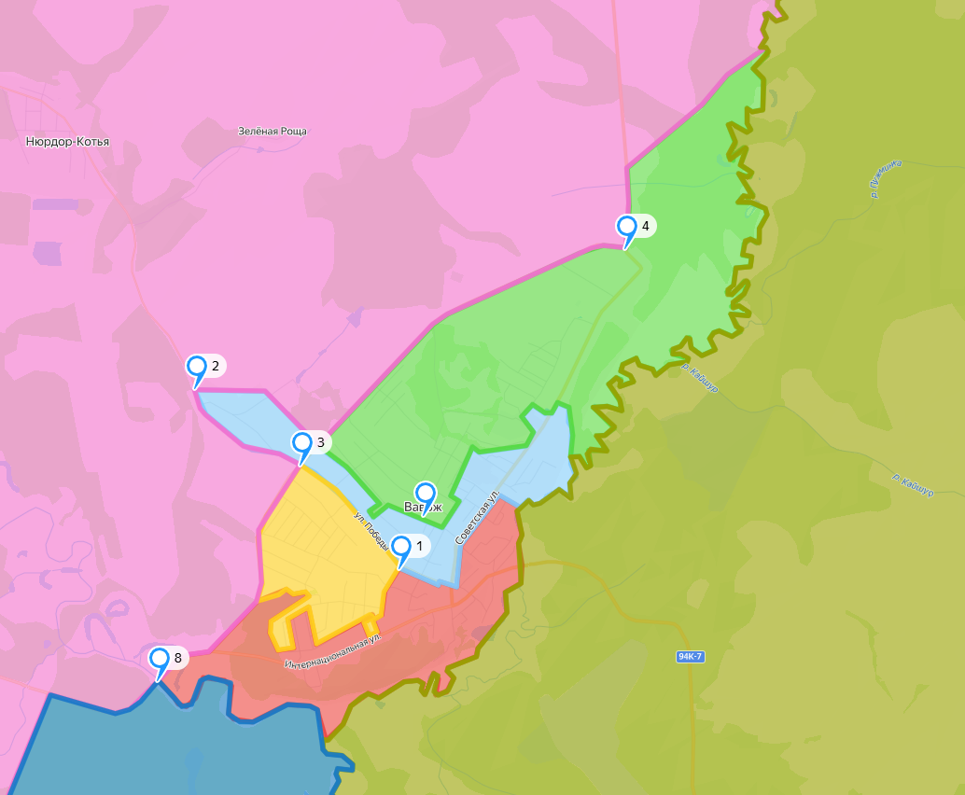
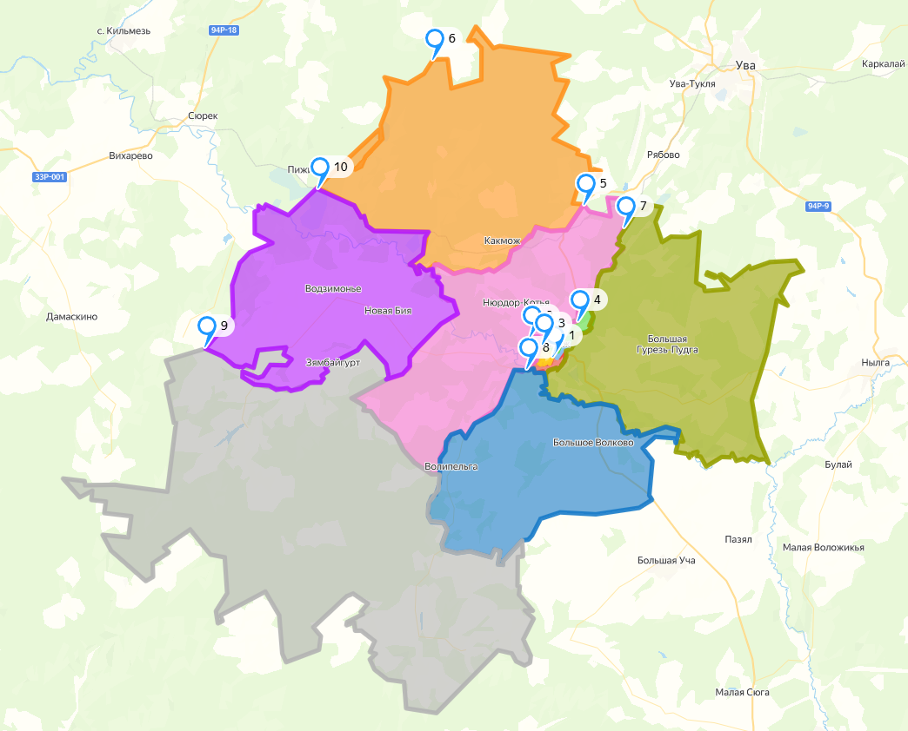

https://yandex.ru/maps/?um=constructor%3A373375b2fe666e44e0af2af1fa106e1201b7aadc0ad7eaef19a7100bbd7e8892&source=constructorLink (ссылка на схему округов)

